INDICAÇÃO Nº 03787/2013

Sugere ao Poder Executivo Municipal que proceda a manutenção de quatro “bocas de lobo” localizadas na esquina das Ruas do Cloro e Etelvino Gomes de Oliveira, no Jardim Gerivá.

**INDICA** ao Senhor Prefeito Municipal, na forma regimental, determinar ao setor competente que tome providências no sentido de proceder à manutenção de quatro “bocas de lobo” localizadas na esquina das Ruas do Cloro e Etelvino Gomes de Oliveira, no Jardim Gerivá.

Justificativa:

Conforme visita realizada no local, este vereador pôde constatar que há quatro bocas de lobo danificadas, podendo causar acidentes. Necessita de manutenção. (fotos em anexo).

Plenário “Dr. Tancredo Neves”, em 18 de junho de 2013.

**ADEMIR DA SILVA**

-vereador-

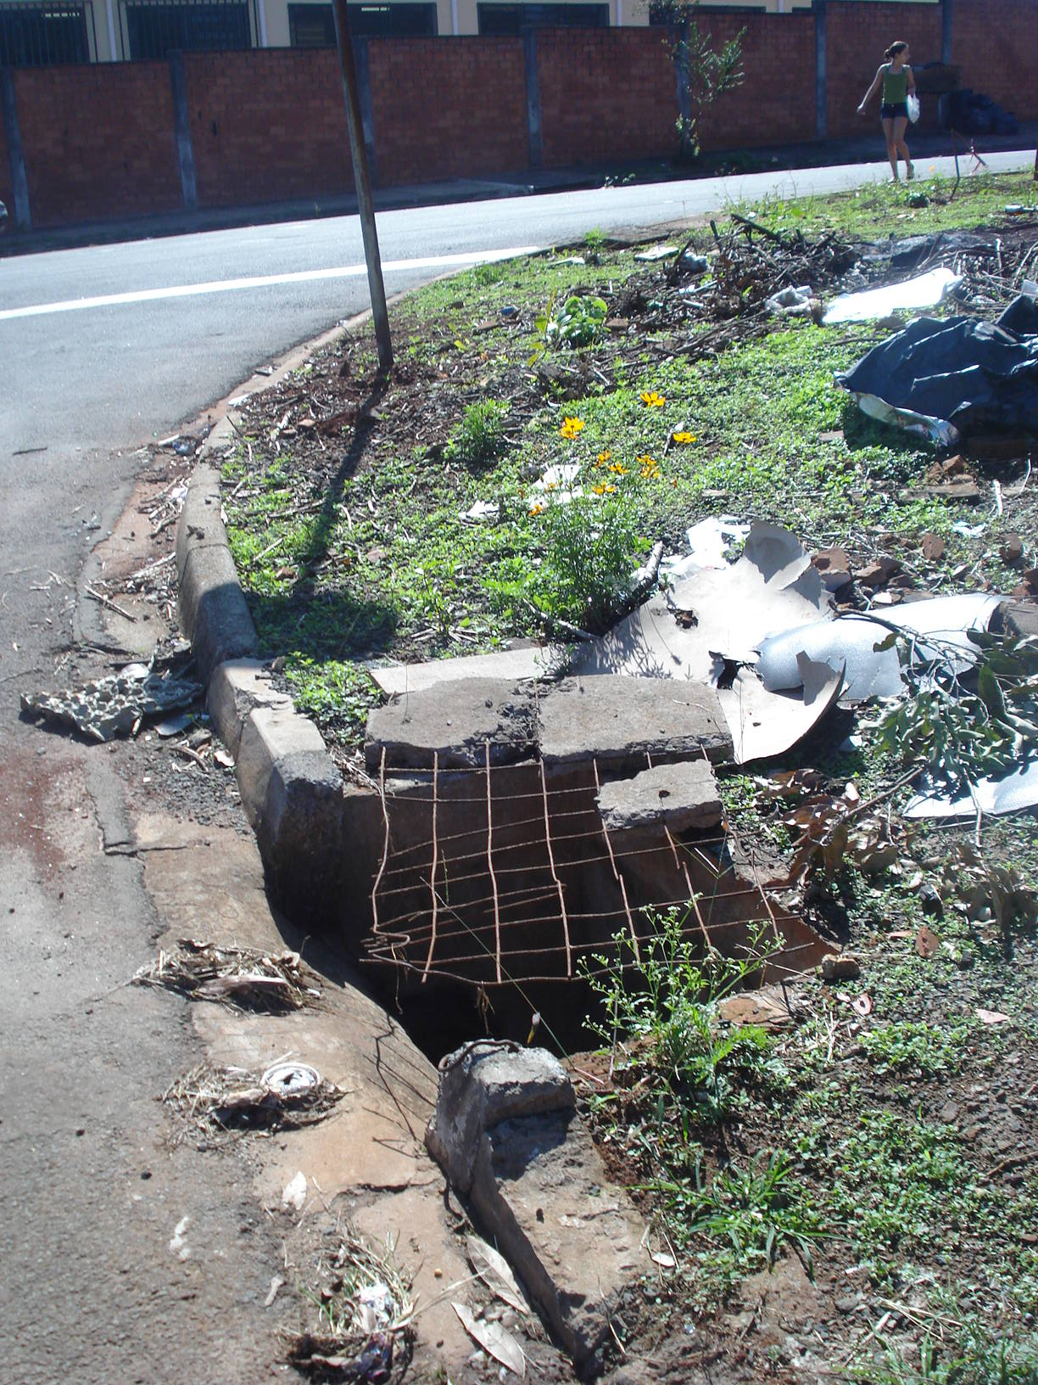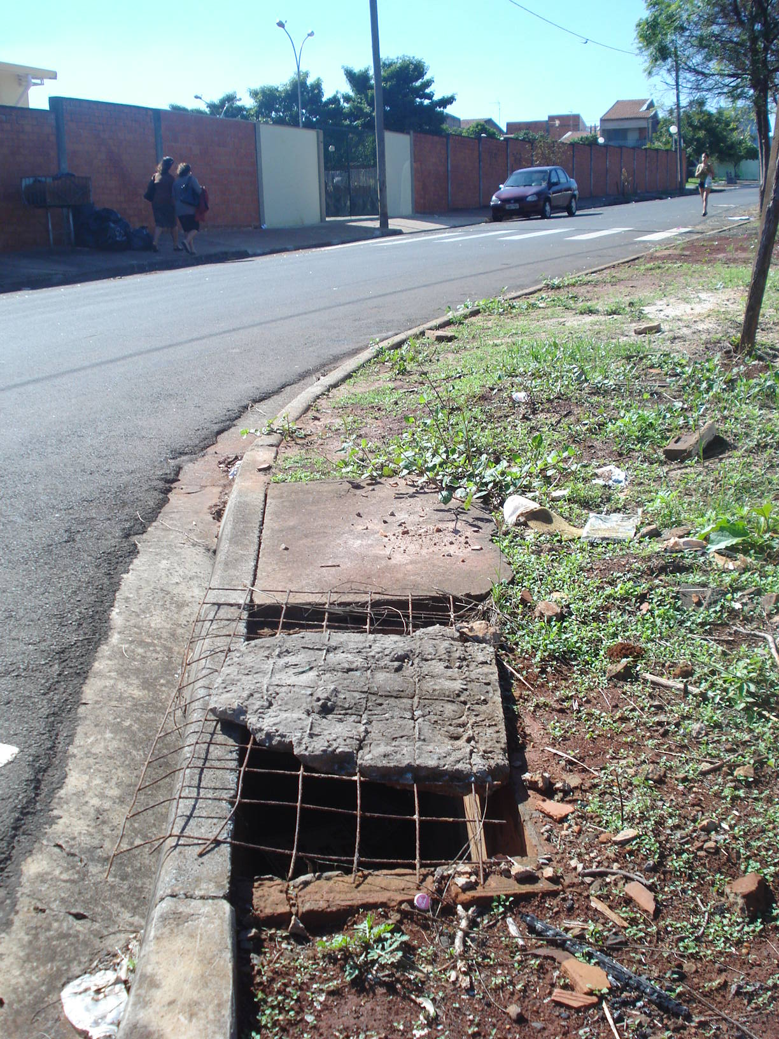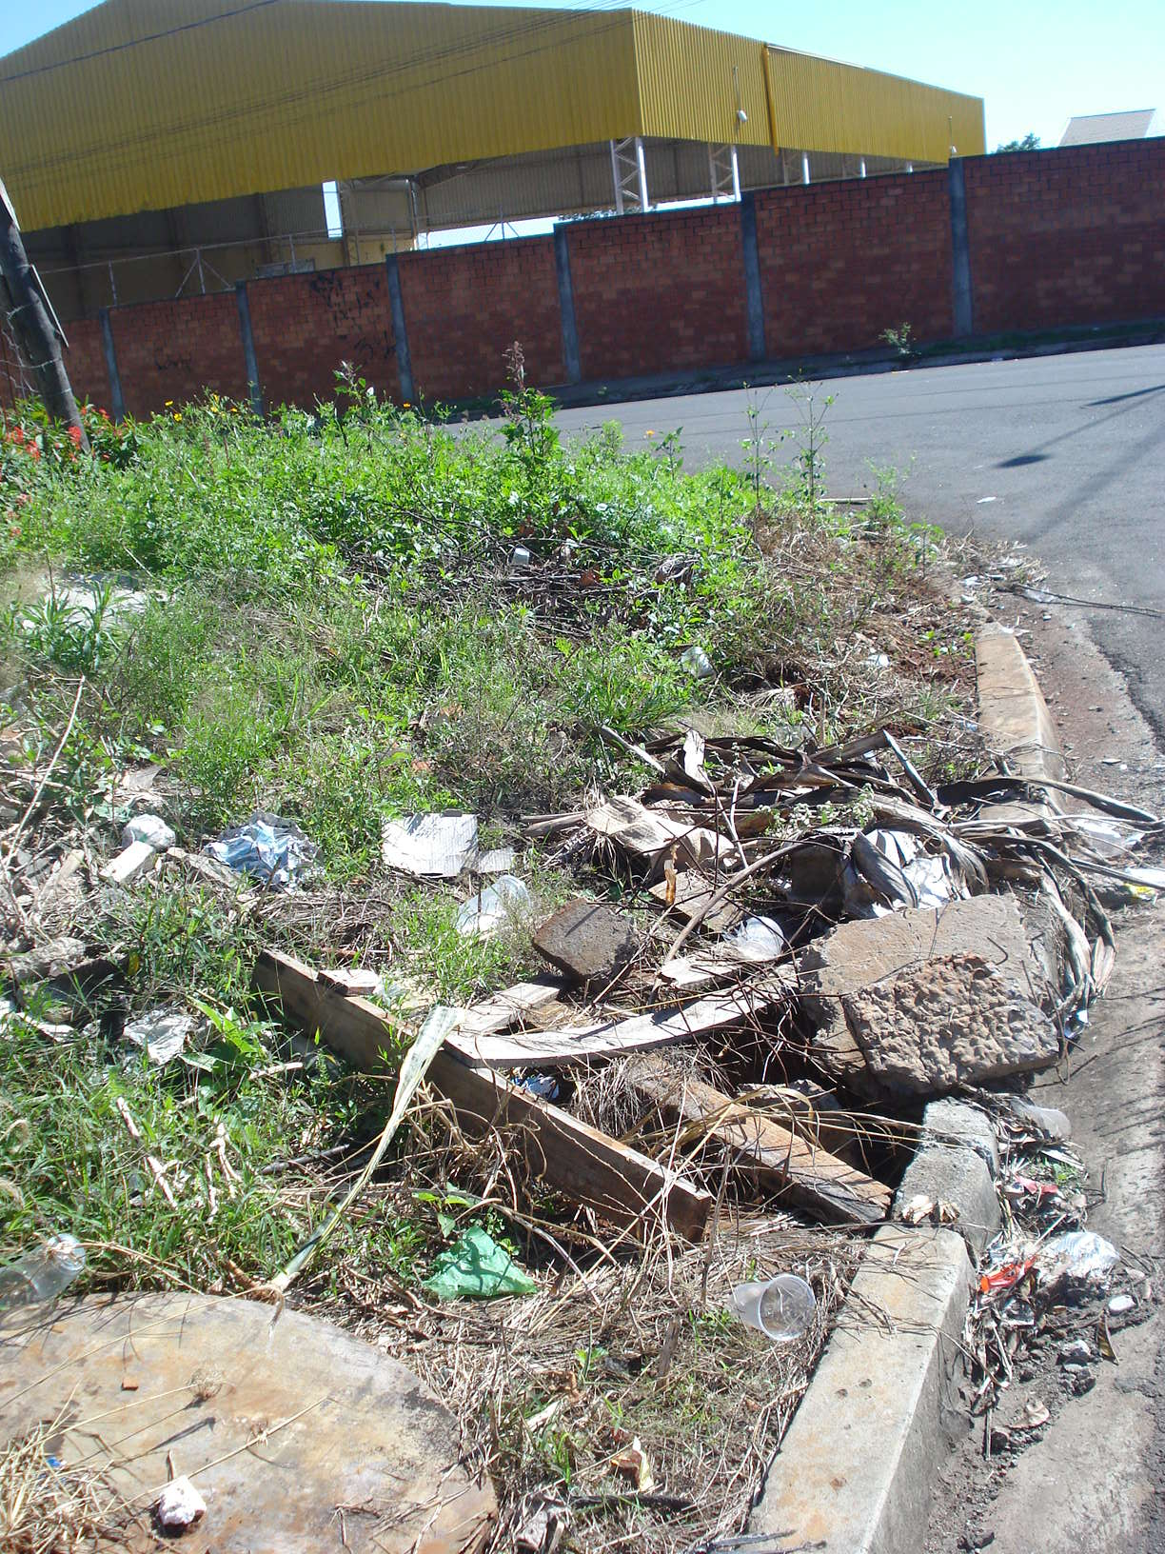

Manutenção de quatro “bocas de lobo” localizadas na esquina das Ruas do Cloro e Etelvino Gomes de Oliveira, no Jardim Gerivá.

**ADEMIR DA SILVA**

-vereador-